Data Integration Pipeline
TechTrove E-Commerce: จากข้อมูลดิบหลายระบบสู่ข้อมูลพร้อมวิเคราะห์
รายวิชา Data Warehouse — Week08 | รหัสนิสิต 67160366

1. ขอบเขตงานและขั้นตอนของ Pipeline
รวมข้อมูลจาก 4 ระบบต้นทางที่ schema ไม่ตรงกัน ให้กลายเป็น Fact และ Dimension ที่ใช้วิเคราะห์ยอดขายได้ โดยทุกแถวที่ถูกแก้หรือถูกคัดออกต้องมีหลักฐานกำกับ ห้ามแก้ไฟล์ต้นฉบับใน data/ การแก้ไขทั้งหมดเกิดในโค้ดเพื่อให้รันซ้ำได้ผลเหมือนเดิม
ไฟล์ต้นทาง | ระบบ | แถว | ประเด็นหลักที่ต้องจัดการ
orders_2026_01.csv | Transaction | 361 | datetime แบบ ISO, discount เป็นทศนิยม
orders_2026_02.csv | Transaction | 391 | ชื่อคอลัมน์ วันที่ และ discount ต่างจาก ม.ค.
customers_crm.csv | CRM | 163 | ลูกค้าซ้ำ, email และชื่อจังหวัดไม่เป็นมาตรฐาน
product_master.xlsx | จัดซื้อ | 40 | ราคาอ้างอิงและ active flag
payments.json | Payment Gateway | 752 | nested JSON, เหตุการณ์ซ้ำ, FAILED/REFUNDED, orphan

ลำดับการทำงานที่ใช้
- Extract — อ่าน CSV, Excel และ nested JSON แล้ว profile คุณภาพข้อมูลก่อนแก้
- Combine — ปรับ schema เดือน ก.พ. ให้ตรงกับ ม.ค. แล้ว pd.concat(ignore_index=True)
- Transform — แปลงชนิดข้อมูล ทำ email/จังหวัดให้เป็นมาตรฐาน และลบข้อมูลซ้ำ
- Integrate — pd.merge พร้อม validate= และ indicator= เพื่อตรวจ cardinality และ unmatched
- Validate — ตรวจกติกาทางธุรกิจทีละข้อ ทุกแถวที่ถูกคัดออกได้ reason_code
- Load — สร้าง dim_customer, dim_product, fact_sales และ data_quality_report
- Analyze — สรุปยอดขายสุทธิแยกตามจังหวัดและหมวดสินค้า
เหตุผลที่ cleaning ต้องมาก่อน merge: CRM ยังมี customer_id ซ้ำ ถ้า merge ทันที pandas จะโยน MergeError จาก validate='m:1' และถ้าไม่ใส่ validate= แถวคำสั่งซื้อจะถูกคูณซ้ำ ทำให้ยอดขายเกินจริง

2. คุณภาพข้อมูลก่อนทำ Data Integration
ไฟล์ | แถว | คอลัมน์ | ค่าว่างรวม | แถวซ้ำทั้งแถว | คีย์ซ้ำ
orders_2026_01.csv | 361 | 8 | 1 | 1 | 1
orders_2026_02.csv | 391 | 8 | 1 | 1 | 1
customers_crm.csv | 163 | 5 | 5 | 0 | 3
product_master.xlsx | 40 | 5 | 0 | 0 | 0
payments.json | 752 | 5 | 0 | 1 | 1

- schema drift: เดือน ก.พ. ใช้ ordered_at / qty / discount_pct และเขียนส่วนลดเป็นสตริง '5%' ส่วนวันที่เป็นรูปแบบ dd/mm/yyyy
- CRM เขียนชื่อจังหวัดต่างกัน 14 รูปแบบ เช่น Bangkok / กทม. / กรุงเทพมหานคร, 'ชลบุรี ' ที่มีช่องว่างท้าย และ 'ขอนเเก่น' ที่สะกดด้วย เ+เ
- email มีทั้งช่องว่างหัวท้ายและตัวพิมพ์ใหญ่ เช่น ' CUSTOMER017@EXAMPLE.COM '
- payments.json ซ้อนสองชั้น (payment.method, payment.status) ต้องคลี่ด้วย json_normalize
- มีคำสั่งซื้อที่อ้าง customer_id และ product_id ที่ไม่มีอยู่ใน Master Data

3. คุณภาพข้อมูลหลังทำ Data Integration
ประเด็นคุณภาพข้อมูล | ก่อน (แถว) | หลัง (แถว) | วิธีจัดการ
order_id ซ้ำ | 2 | 0 | drop_duplicates(keep='last') และบันทึกแถวที่ถูกตัด
unit_price ว่าง | 2 | 0 | คัดออก ไม่เดาราคาแทนต้นทาง
quantity <= 0 | 2 | 0 | คัดออกตามกติกา quantity > 0
customer_id ซ้ำใน CRM | 3 | 0 | dedup ก่อน merge เพื่อไม่ให้แถวถูกคูณซ้ำ
email ไม่เป็นมาตรฐาน | 9 | 0 | str.strip().str.lower()
จังหวัดไม่เป็นมาตรฐาน | 66 | 0 | map เหลือ 6 จังหวัดมาตรฐาน
อ้าง Master Data ไม่ได้ | 24 | 0 | คัดออกและบันทึกคีย์ที่ไม่พบ
ชำระเงินไม่สำเร็จ/ไม่มี | 62 | 0 | นับเป็นยอดขายเฉพาะ status = PAID

จังหวัดหลังทำมาตรฐาน: กรุงเทพมหานคร, ขอนแก่น, ชลบุรี, ภูเก็ต, ระยอง, เชียงใหม่
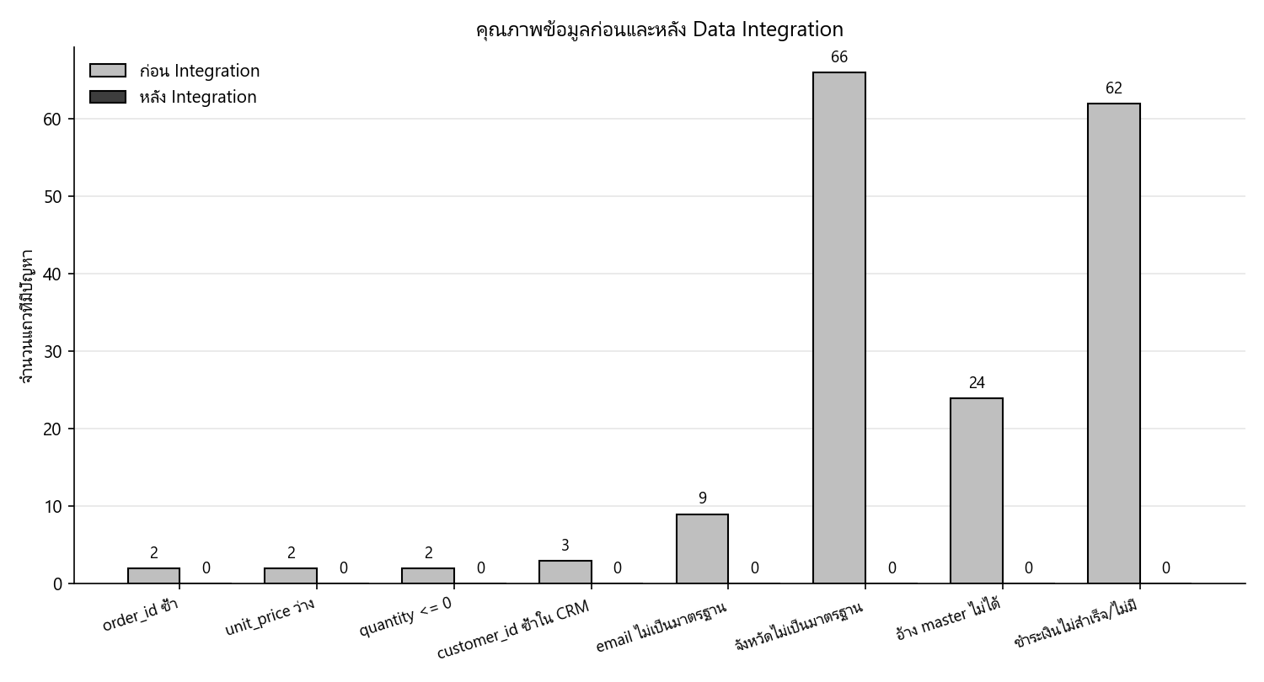
ภาพที่ 1 — คุณภาพข้อมูลก่อนและหลัง Data Integration

4. Data Quality Funnel และเหตุผลที่คัดข้อมูลออก
ขั้นตอน | แถวคงเหลือ | คิดเป็น % | หายไปจากขั้นก่อน
ข้อมูลดิบ 2 เดือน (raw) | 752 | 100.0% | 0
หลังลบ order_id ซ้ำ | 750 | 99.7% | 2
ค่าถูกต้องตามกติกา | 746 | 99.2% | 4
จับคู่ master ได้ | 722 | 96.0% | 24
ชำระเงินสำเร็จ (fact) | 660 | 87.8% | 62

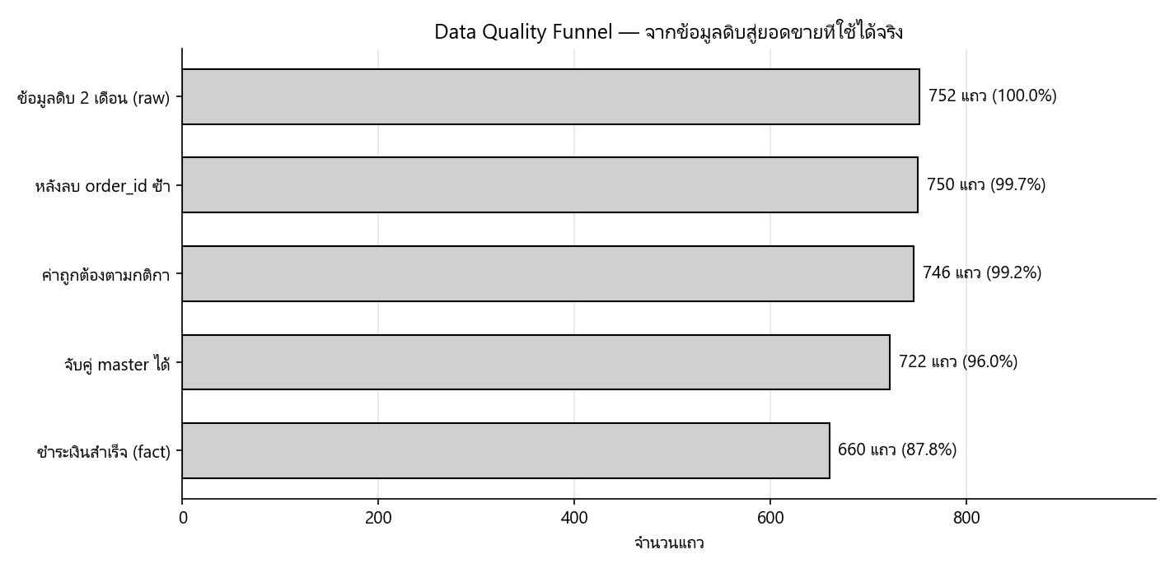
ภาพที่ 2 — Data Quality Funnel จากข้อมูลดิบสู่ยอดขายที่ใช้ได้จริง
เหตุผลของแถวที่ถูกคัดออกทั้งหมด (บันทึกไว้ใน output/rejected_rows.csv)
reason_code | จำนวนแถว | ความหมาย
DUPLICATE_ORDER_ID | 2 | order_id ซ้ำ เก็บเฉพาะแถวหลังสุด
MISSING_UNIT_PRICE | 2 | ไม่มีราคาต่อหน่วย
QTY_NOT_POSITIVE | 2 | จำนวนสินค้าติดลบหรือเป็นศูนย์
CUSTOMER_NOT_IN_MASTER | 22 | ลูกค้าไม่มีใน CRM
PRODUCT_NOT_IN_MASTER | 2 | สินค้าไม่มีใน product master
PAYMENT_NOT_PAID | 62 | สถานะการชำระเงินเป็น FAILED หรือ REFUNDED
รวม | 92 | เหลือเข้าฐาน fact 660 แถว

ตรวจสอบย้อนกลับได้: 752 - 92 = 660 แถว และ data_quality_report.csv บันทึกทุกขั้นตอนไว้ 37 รายการ

5. Fact Table, Dimension Table และไฟล์ผลลัพธ์
net_sales = quantity × unit_price × (1 - discount)
ไฟล์ผลลัพธ์ | แถว | คำอธิบาย
dim_customer.csv | 160 | customer_key (SK), customer_id, full_name, email, province, signup_date
dim_product.csv | 40 | product_key (SK), product_id, product_name, category, standard_price, active_flag
fact_sales.csv | 660 | หนึ่งแถวต่อหนึ่ง order_id ที่ผ่านทุกกติกา พร้อม gross_sales และ net_sales
data_quality_report.csv | 37 | ทุกการตรวจและทุกการแก้ไข พร้อม rows_before / rows_after / rows_affected
summary_by_province.csv | 6 | ยอดขายสุทธิแยกตามจังหวัด
summary_by_category.csv | 4 | ยอดขายสุทธิแยกตามหมวดสินค้า
rejected_rows.csv | 92 | แถวที่ถูกคัดออกทั้งหมด พร้อม reason_code

Grain ของ fact_sales: หนึ่งคำสั่งซื้อที่ตรวจผ่านและชำระเงินสำเร็จ ต่อหนึ่ง order_id จึงไม่มี order_id ซ้ำในตาราง และ customer_key / product_key ทุกค่าอ้างถึง dimension ได้จริง

6. ยอดขายสุทธิแยกตามจังหวัดและหมวดสินค้า
ยอดขายสุทธิแยกตามจังหวัด
จังหวัด | ธุรกรรม | ชิ้น | ยอดขายสุทธิ (บาท) | เฉลี่ยต่อธุรกรรม | สัดส่วน %
กรุงเทพมหานคร | 154 | 323 | 2,612,955.88 | 16,967.25 | 25.56
ขอนแก่น | 110 | 225 | 2,031,943.40 | 18,472.21 | 19.87
ระยอง | 120 | 248 | 1,523,168.61 | 12,693.07 | 14.90
เชียงใหม่ | 104 | 206 | 1,477,338.01 | 14,205.17 | 14.45
ภูเก็ต | 86 | 164 | 1,427,388.73 | 16,597.54 | 13.96
ชลบุรี | 86 | 171 | 1,151,249.46 | 13,386.62 | 11.26

ยอดขายสุทธิแยกตามหมวดสินค้า
หมวดสินค้า | ธุรกรรม | ชิ้น | ยอดขายสุทธิ (บาท) | เฉลี่ยต่อธุรกรรม | สัดส่วน %
Smartphone | 178 | 384 | 3,092,117.34 | 17,371.45 | 30.24
Accessory | 180 | 338 | 2,710,582.77 | 15,058.79 | 26.51
Notebook | 161 | 324 | 2,221,495.49 | 13,798.11 | 21.73
Smart Home | 141 | 291 | 2,199,848.49 | 15,601.76 | 21.52

รวมทั้งสิ้น 660 ธุรกรรม ยอดขายก่อนหักส่วนลด 10,482,055.70 บาท ยอดขายสุทธิ 10,224,044.09 บาท

7. คำตอบคำถามวิเคราะห์ 6 ข้อ
1. หลังรวมไฟล์ orders มีจำนวนแถวเท่าใด และเหลือกี่แถวหลังลบ duplicate?
หลัง concat ได้ 752 แถว และเหลือ 750 แถวหลังลบ order_id ซ้ำ (ลบไป 2 แถว ตามกติกา keep='last')
2. มีแถวที่ customer_id หรือ product_id ไม่พบใน Master Data อย่างละกี่แถว?
customer_id ที่ไม่พบใน CRM มี 22 แถว และ product_id ที่ไม่พบใน product master มี 2 แถว (นับจาก indicator ของ merge บนข้อมูลที่ลบซ้ำแล้ว)
3. มียอดขายที่ใช้ได้จริงกี่ธุรกรรม และยอดขายสุทธิรวมเท่าใด?
ยอดขายที่ใช้ได้จริง 660 ธุรกรรม ยอดขายสุทธิรวม 10,224,044.09 บาท
4. จังหวัดใดมียอดขายสุทธิสูงสุด?
กรุงเทพมหานคร มียอดขายสุทธิสูงสุด 2,612,955.88 บาท (25.56% ของทั้งหมด จาก 154 ธุรกรรม)
5. หมวดสินค้าใดมียอดขายสุทธิสูงสุด?
หมวด Smartphone มียอดขายสุทธิสูงสุด 3,092,117.34 บาท (30.24% จาก 178 ธุรกรรม)
6. หากสลับลำดับ merge ก่อน cleaning ผลลัพธ์หรือความเชื่อมั่นของข้อมูลเปลี่ยนอย่างไร?
ถ้า merge ก่อน cleaning ผลจะเพี้ยนและเชื่อถือไม่ได้ — CRM มี customer_id ซ้ำ 3 รายการ ทำให้ pd.merge(validate='m:1') โยน MergeError ทันที และถ้าไม่ใส่ validate= แถวคำสั่งซื้อ จะถูกคูณซ้ำจนยอดขายเกินจริง; order_id ที่ยังซ้ำอยู่จะถูกนับยอดสองครั้ง; discount ของเดือน ก.พ. ที่ยังเป็นสตริง '5%' จะคำนวณ net_sales ไม่ได้เลย; และชื่อจังหวัดที่ยังไม่ทำมาตรฐาน จะกระจายเป็นหลายกลุ่ม (Bangkok / กทม. / กรุงเทพมหานคร แยกกัน) ทำให้สรุปยอดรายจังหวัดผิด สรุปคือ cleaning ต้องมาก่อน merge เสมอ
หมายเหตุข้อ 6: notebook มีเซลล์ที่รัน merge กับ CRM ฉบับยังไม่ทำความสะอาดให้ดูจริง ผลที่ได้คือ MergeError: Merge keys are not unique in right dataset; not a many-to-one merge

8. Challenge, การรันซ้ำ และการตรวจสอบ
- validate_data() ตรวจ uniqueness ของ order_id, referential integrity ต่อ dimension ทั้งสอง, quantity > 0, unit_price > 0, 0 <= discount <= 1, net_sales ไม่ติดลบ และ net_sales ตรงกับสูตร โดยเก็บทุกข้อที่ไม่ผ่านแล้วค่อย raise DataValidationError ทีเดียว
- ทดสอบเชิงลบด้วยการยัดค่า discount = 1.5 และ quantity = -3 เข้าไป ฟังก์ชันจับได้ครบทุกข้อ
- กราฟ Data Quality Funnel และกราฟเปรียบเทียบก่อน/หลัง วาดเป็นภาพขาว-ดำ เก็บใน figures/
- รัน python integration_pipeline.py ซ้ำสองครั้ง ได้ไฟล์ผลลัพธ์ที่มีค่า hash เท่าเดิมทุกไฟล์ จึงยืนยันได้ว่า pipeline รันซ้ำได้ผลเหมือนเดิม
- ตรวจความสอดคล้อง: ผลรวม net_sales ใน fact_sales เท่ากับผลรวมใน summary_by_province และ summary_by_category, order_id ใน fact ไม่ซ้ำ, ทุก customer_key และ product_key อ้างถึง dimension ได้จริง
- ไฟล์ต้นฉบับใน data/ ไม่ถูกแก้ไขเลย การแก้ไขทั้งหมดเกิดในโค้ด

